**YÊU CẦU ĐẶC ĐIỂM KỸ THUẬT**

**[Dự án website du lịch DANADULI.COM]**

**TEAM PASS**

*Đà Nẵng, 26 tháng 9 năm 2019*

**BỐI CẢNH**

Ngày nay, số lượng khách du lịch tới Đà Nẵng ngày càng tăng. Nhưng thường thì họ chỉ đến những địa điểm du lịch nổi tiếng để chụp hình, tham quan sau đó rời đi. Thực tế thì ít khách du lịch biết được thông tin văn hóa – lịch sử của nơi mà họ đang ghé thăm. Điều này làm vẻ đẹp của Đà Nẵng chỉ thể hiện qua hiện vật nhưng chưa truyền tải được khía cạnh lịch sử - văn hóa.

**BẢN GHI CÁC THAY ĐỔI**

**\*A: Thêm mới, M: Chỉnh sửa, D: Xóa**

|  |  |  |  |  |
| --- | --- | --- | --- | --- |
| Ngày thực hiện | Nội dung | A, M, D (*) | Mô tả | Phiên bản  mới |
| 7/9/2019 |  |  | Tạo mới | 1.0 |
| 26/9/2019 | Bổ sung và chỉnh sửa nội dung | A, M | - Dịch sang tiếng Việt.  - Bổ sung sơ đồ tổng quan, thông tin các công cụ và chức năng của website.  - Hiệu chỉnh nội dung. | 1.1.1 |
|  |  |  |  |  |
|  |  |  |  |  |
|  |  |  |  |  |
|  |  |  |  |  |

**TRANG KÍ KẾT**

**THÀNH VIÊN NHÓM**

Phạm Văn Huy 23/9/2019 ______________

Trần Ngọc Thái Sơn 23/9/2019 ______________

Lê Trần Quý Nhân 23/9/2019 ______________

Nguyễn Thị Tuyển 23/9/2019 ______________

Nguyễn Thị Thảo 23/9/2019 ______________

Trương Thị Thu Lợi 23/9/2019 ______________

Lê Thị Mai Lan 23/9/2019 ______________

Nguyễn Thị Sương 23/9/2019 ______________

**ĐÁNH GIÁ VÀ PHÊ DUYỆT**

Cao Thị Nhâm 23/9/2019 ______________

**MỤC LỤC**

**1 Giới thiệu 6**

**1.1 Mục tiêu 6**

**1.2 Sơ đồ tổng quan 6**

**1.3 Phạm vi 6**

**2 Mô tả Website 6**

**2.1 Tương tác của người dùng 6**

**2.1.1 Tương tác 6**

**2.1.2 Khả năng truy cập 7**

**2.2 Chỉnh sửa, cập nhật và các thao tác của quản trị viên 7**

**2.2.1 Đăng nhập 7**

**2.2.2 Quên thông tin đăng nhập 7**

**2.2.3 Thay đổi thông tin đăng nhập 7**

**2.2.4 Thiết lập website 7**

**2.3 Sơ đồ nội dung 8**

**2.4 Quản lý nội dung 9**

**2.5 Nguồn thông tin, hình ảnh và bản quyền 9**

**2.6 Thống kê thông tin website 9**

**2.7 Công cụ tìm kiếm 9**

**2.8 Giao diện tổng quan trang chủ 11**

**2.9 Hỗ trợ trực tuyến 12**

**2.10 Định vị địa điểm 12**

**2.11 Review và thảo luận 12**

**2.12 Hosting 12**

**2.13 Bảo trì 12**

**2.14 Bảo mật 13**

**2.15 Các cân nhắc 13**

**2.16 Giả định 13**

# Giới thiệu

## Mục tiêu

Tài liệu này cung cấp những mô tả đặc trưng dành cho dự án website du lịch DANADULI.COM và quản trị nỗ lực trong quá trình thực hiện dự án.

## Sơ đồ tổng quan

**WEBSITE**

**BIÊN TẬP**

* Cung cấp thông tin lịch sử, văn hóa của các địa điểm du lịch ở Đà Nẵng.
* Upload những hình ảnh đẹp, những nơi có view đẹp.
* Cung cấp giá vé.
* Cung cấp Review để du khách tham khảo thêm.
* Cung cấp địa chỉ về những món ăn nổi tiếng ở Đà Nẵng.

Tìm hiểu thông tin

Hình 1. Sơ đồ tổng quan website

## Phạm vi

Phạm vi của dự án: những địa điểm du lịch trên địa bàn thành phố Đà Nẵng.

# Mô tả Website

## Tương tác của người dùng

### Tương tác

* Người dùng click vào liên kết bất kỳ trên trang.
* Người dùng tương tác với quản trị viên website thông qua hộp chat trực tuyến.
* Người dùng click vào bất kỳ tập tin đa phương tiện.
* Người dùng click vào liên kết fanpage Facebook được tích hợp trên website.
* Người dùng click vào các liên kết trên trang chủ để vào các trang con.
* Website sử dụng font chữ dễ nhìn.
* Gia tăng số lượng liên kết nội website trên trang chủ.
* Tối ưu hóa giao diện website.

### Khả năng truy cập

* Tăng khả năng truy cập website của người dùng thông qua fanpage Facebook.
* Tránh những nội dung không liên quan.
* Sử dụng thông tin thực tế tại Đà Nẵng.
* Sử dụng nội dung và thông tin chính xác.
* Sử dụng những đánh giá và nhận xét của người dùng đã trải nghiệm.

## Chỉnh sửa, cập nhật và các thao tác của quản trị viên

### Đăng nhập

Website dành cho quản trị viên: danaduli.com/wp-admin

Tài khoản và mật khẩu được cung cấp trong lần đầu tiên đăng kí.

### Quên thông tin đăng nhập

Trong trường hợp quản trị viên quên thông tin đăng nhập có thể tìm lại thông tin đăng nhập trong email Wordpress gửi về khi đăng kí lần đầu.

### Thay đổi thông tin đăng nhập

Quản trị viên có thể thay đổi thông tin đăng nhập tại thẻ “Hồ sơ của bạn” trong mục “Thành viên” trên Wordpress.

### Thiết lập website

Quản trị viên có thể tạo mới, chỉnh sửa, xóa và phục hồi các bài đăng trên website danaduli.com một cách dễ dàng. Thêm vào đó, quản trị viên có thể tạo những trang mới với nội dung cần thiết để cung cấp thông tin cho người dùng.

## Sơ đồ nội dung

**TRANG CHỦ**

**Khu du lịch**

**Điểm du lịch**

**Công viên**

**Làng nghề - bảo tàng**

**Các ngôi chùa**

**Các cầu**

**Bãi biển**

* Khu du lịch Hòa Phú Thành - Ngũ Hành Sơn
* Khu du lịch suối khoáng nóng - Bà Nà
* Làng Vân - Rạn Nam Ô
* Đèo Hải Vân - Ghềnh Nam Ô
* Sơn Trà - Ngầm Đô

* Công viên Biển Đông - Công viên Châu Á
* CV văn hóa Ngũ Hành Sơn - Công viên 2/9
* Làng đá Non Nước - Làng cổ Phong Nam
* Làng cổ Túy Loan - Làng chiếu Cẩm Nê
* Làng bánh khô mè Cẩm Lệ
* Chùa Linh Ứng – Sơn Trà
* Chùa Linh Ứng – Bà Nà
* Chùa Linh Ứng – Ngũ Hành Sơn
* Cầu Sông Hàn - Cầu Rồng
* Cầu Thuận Phước - Cầu Tình Yêu
* Cầu đi bộ Nguyễn Văn Trỗi - Cầu Trần Thị Lý
* Bãi biển Phạm Văn Đồng - Bãi tắm Non Nước
* Bãi biển Mỹ Khê - Bãi biển Mân Thái

Hình 2. Sơ đồ nội dung website

## Quản lý nội dung

|  |  |  |
| --- | --- | --- |
| Yêu cầu | Mô tả | Ghi chú |
| 2.4.1 | Thông tin lịch sử - văn hóa | Cung cấp thông tin |
| 2.4.2 | Cảnh đẹp | Những cảnh đẹp khách du lịch có thể chụp hình, tham quam |
| 2.4.3 | Giá vé | Giá vé ở những địa điểm được cung cấp |
| 2.4.4 | Đánh giá và nhận xét | Đánh giá và nhận xét từ những khách du lịch đã trải nghiệm |

Bảng 2‑1. Quản lý nội dung

## Nguồn thông tin, hình ảnh và bản quyền

* Thông tin và hình ảnh được sử dụng trên website được tổng hợp từ internet.
* Mọi thông tin và hình ảnh đều hỏi và được sự cho phép từ phía tác giả nhằm mục đích giữ bản quyền của tác giả.

## Thống kê thông tin website

Sử dụng plugin WP Statistics

* Kiểm tra, theo dõi có số lượng truy cập vào website. Có khả năng theo dõi từng trang cụ thể để biết trang nào được xem nhiều.
* Hỗ trợ widget hiển thị thống kê lượt xem của website. Widget là một tính năng mà website WordPress cần dùng, nó là một tập hợp các chức năng, mỗi widget tương ứng với một chức năng để chèn vào sidebar.
* Hỗ trợ source code và các hàm PHP để hiển thị thông tin lượt xem của post, page hoặc toàn website.

## Công cụ tìm kiếm

Tính năng tìm kiếm được tích hợp sẵn trên website, nâng cao đáng kể trải nghiệm người dùng, giúp người dùng tìm ra những nội dung cần thiết.

## Giao diện tổng quan trang chủ

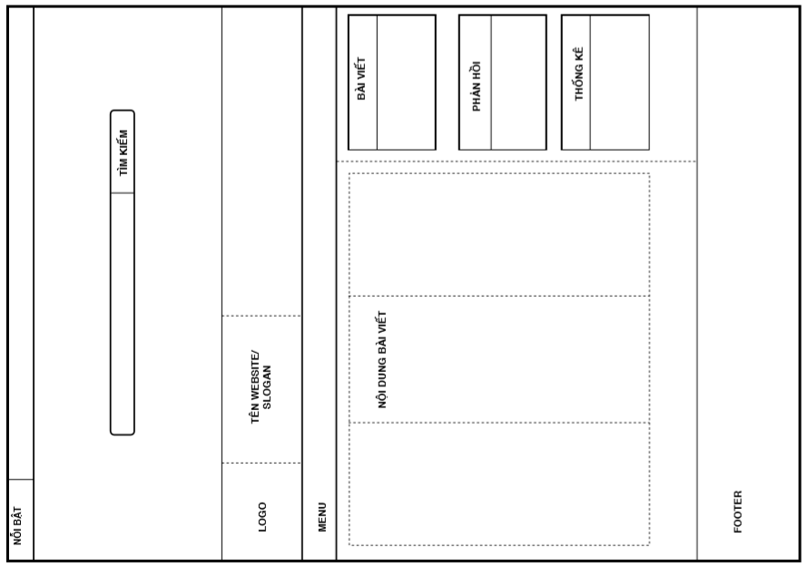

Hình 3. Sơ đồ tổng quan giao diện trang chủ

## Hỗ trợ trực tuyến

Sử dụng plugin Live Chat.

* Sử dụng đơn giản và hiệu quả để cải thiện trải nghiệm của người dùng.
* Hỗ trợ trò chuyện với người dùng, có thể hỗ trợ người dùng một cách nhanh nhất.

## Định vị địa điểm

Sử dụng mã nhúng Google Maps vào website. Hỗ trợ người dùng khi ghé thăm website có thể biết được vị trí địa điểm một cách trực quan nhất.

## Review và thảo luận

* Liên kết với fanpage Facebook nhằm tăng cường khả năng tiếp cận đến người dùng.
* Người dùng sau khi đã trải nghiệm sẽ ghi lại trải nghiệm của bản thân – review – dưới bài viết tương ứng.
* Những người dùng khác có thể cùng thảo luận trong cùng một bài đăng cụ thể. Những nội dung thảo luận sẽ được hiển thị phía dưới bài đăng.

## Hosting và Domain

Xây dựng website trong môi trường local host offline. Sau khi hoàn thành website tiến hành đưa website vào môi trường host online. Xây dựng website trên nền tảng WordPress.org. Hosting và Domain được cung cấp từ bên thứ ba(*AwardSpace*).

## Bảo trì

Công việc bảo trì được tiến hành định kỳ hàng tuần nhằm sao lưu dữ liệu và khắc phục lỗi xảy ra nếu có.

Sử dụng plugin BackupWordPress, All In One WP Security.

Khi website xảy ra sự cố hoặc cần cập nhật nội dung mới, quản trị viên cần phải bảo trì website. Trong khi bảo trì, một cửa sổ thông báo bảo trì sẽ hiển trị trên màn hình.

## Bảo mật

|  |  |  |
| --- | --- | --- |
| Yêu cầu | Mô tả | Ghi chú |
| 2.7.1 | Bảo vệ thư mục wp-admin | Sử dụng plugin All In One WP Security để đổi đường dẫn mặc định của thư mục  wp-admin |
| 2.7.2 | Bảo vệ thư mục chứa các plugin | Tạo mới một file index.html sau đó tải vào thư mục  /wp-content/plugins |
| 2.7.3 | Thay đổi thông tin quản trị viên | Tạo một tài khoản mới và gắn quyền quản trị viên cho tài khoản đó sau đó xóa tài khoản quản trị viên cũ |
| 2.7.4 | Bảo vệ dữ liệu website | Sao lưu dữ liệu website thường xuyên |

Bảng 2‑2. Các nội dung bảo mật

## Các cân nhắc

* Giao diện website đảm bảo sự hài hòa, có điểm nhấn hay ấn tượng, thu hút người truy cập.
* Nội dung phải đầy đủ, hấp dẫn và đúng trọng tâm cần quảng bá.
* Website phải hoạt động ổn định, thân thiện với công cụ tìm kiếm nhưng đảm bảo tính bảo mật cao.
* Dễ dàng quản trị, cập nhật nội dung hay nâng cấp theo yêu cầu.

## Giả định

* Sử dụng nền tảng Wordpress. Website được xây dựng dựa trên nền tảng Wordpress.
* Wordpress plugin. Các chức năng được đề cập tới plugin được sử dụng các plugin của Wordpress.